
ที่ ศธ ๐๔๒๒๕.๐๙๐/๗ โรงเรียนวัดตะโหมด(หมุนคณานุสรณ์)
ตำบลตะโหมด อำเภอตะโหมด

จังหวัดพัทลุง ๙๓๑๖๐
๒๖ กุมภาพันธ์ ๒๕๕๗
เรื่อง ขอเชิญประชุมผู้บริหารและครูรับผิดชอบกิจกรรมรักการอ่าน

เรียน ผู้อำนวยการโรงเรียนเครือข่ายตะโหมดทุกโรง
ด้วยเครือข่าย มีความประสงค์ขอเชิญผู้บริหารโรงเรียนในเครือข่ายตะโหมดทุกท่านและ ครูผู้รับผิดชอบกิจกรรมรักการอ่าน เข้าร่วมประชุมในวันศุกร์ที่ ๒๘ กุมภาพันธ์ ๒๕๕๗ เวลา ๐๙.๓๐ น. ณ ห้องประชุมพิมลกิจจา โรงเรียนวัดตะโหมด พร้อมทั้งนี้ให้โรงเรียนแต่ละโรงนำเสนอเกี่ยวกับการดำเนินกิจกรรม รักการอ่านของโรงเรียนด้วย

จึงเรียนมาเพื่อทราบ
ขอแสดงความนับถือ
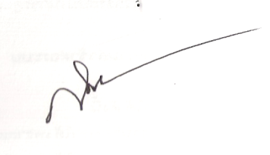
(นายสนั่น ไพชำนาญ)
ประธานเครือข่ายตะโหมด
ผู้อำนวยการโรงเรียนวัดตะโหมด(หมุนคณานุสรณ์)

เครือข่าย
โทร. ๐๗๔ – ๖๓๒๔๐๗

